Schlüter-DESIGN-NICHE 300x300 MGS Rahmen höhenverstellbar 3-55mm

Schlüter-Systems

Eigenschaften

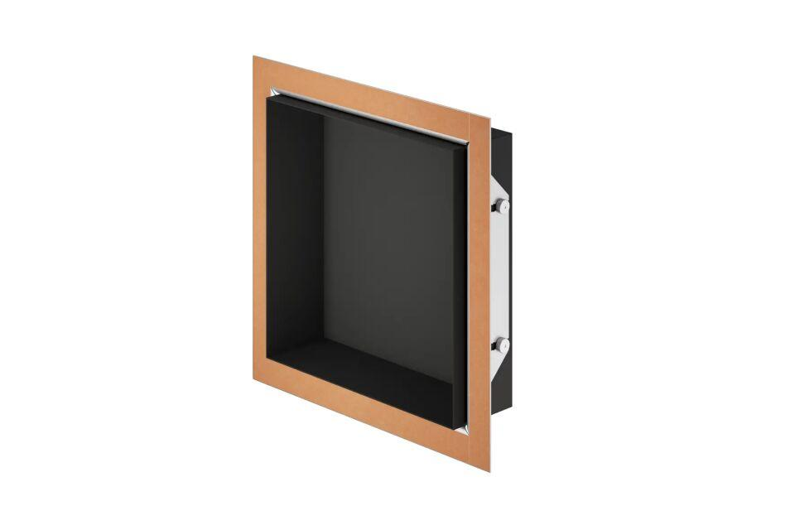

GTIN:

4011832232176

HAN:

DN1MGS

Farbton

schwarz

Oberfläche

matt

Werkstoff

Aluminium

Breite (mm)

300,00

Höhe (mm)

3,00 - 55,00

Länge (mm)

300,00

Farbtonbezeichnung Hersteller

graphitschwarz